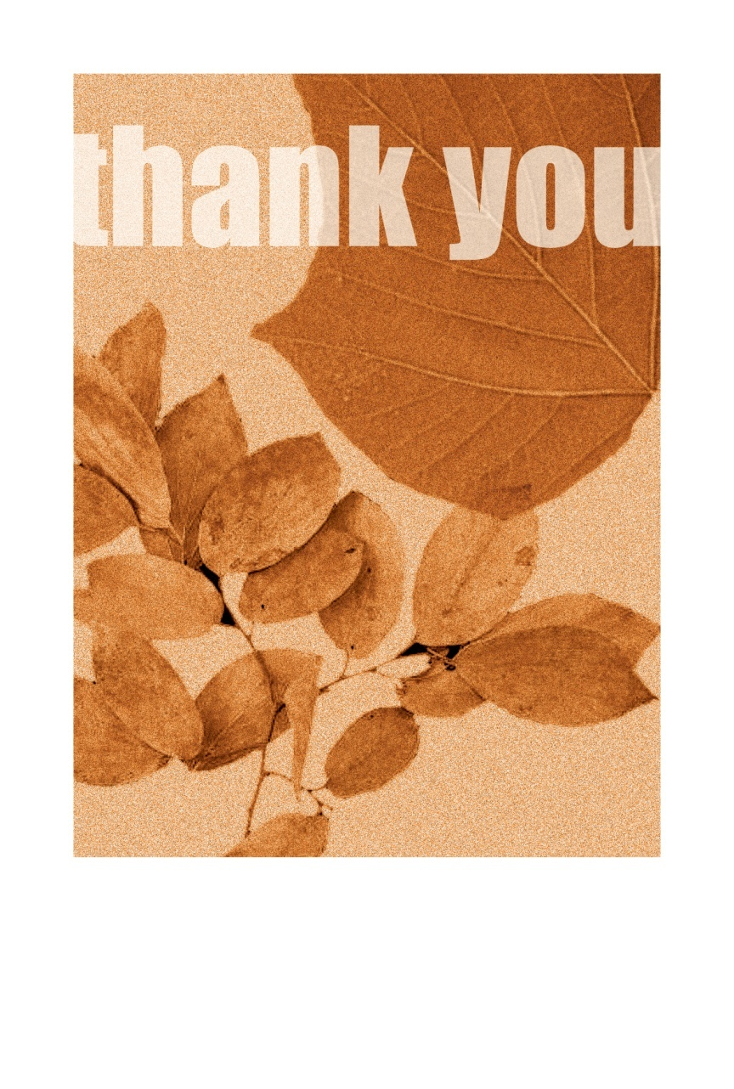

先日はパーティにお招きいただきありがとうございました。今度はぜひ我が家に来てください。

秋の夜長を語り明かしましょう。